ЗАТВЕРДЖЕНО
Наказ Міністерства охорони
здоров’я України
04.10.2017 № 1214
Реєстраційне посвідчення
№ UA/12600/01/01

ІНСТРУКЦІЯ
для медичного застосування лікарського засобу

АЙЛІЯ®
(EYLEA)

Склад:
діюча речовина: aflibercept;
1 мл розчину для ін’єкцій містить 40 мг афліберсепту;
допоміжні речовини: полісорбат 20; натрію фосфат одноосновний, моногідрат; натрію фосфат двоосновний, гептагідрат; натрію хлорид; сахароза; вода для ін’єкцій.

Лікарська форма. Розчин для ін’єкцій.
Основні фізико-хімічні властивості: розчин без видимих часток.

Фармакотерапевтична група. Засоби, які застосовують при розладах судин ока.
Код АТХ S01L A05.

Фармакологічні властивості.
Фармакодинаміка.
Афліберсепт є рекомбінантним гібридним білком, що складається із частин позаклітинних доменів 1-го та 2-го рецепторів судинного ендотеліального фактора росту (Vascular Endothelial Growth Factor — VEGF) людини, злитих з Fc-ділянкою людського IgG1.
Афліберсепт виробляється клітинами К1 яєчника китайського хом’ячка за технологією рекомбінантної ДНК.
Афліберсепт діє як розчинний рецептор-пастка, який зв’язує судинний ендотеліальний фактор росту-А (VEGF-А) та плацентарний фактор росту (Placental Growth Factor − PlGF) зі значно вищою спорідненістю, ніж при зв’язуванні з природними рецепторами, і, таким чином, може інгібувати зв’язування і активацію цих споріднених VEGF-рецепторів.
Механізм дії. VEGF-A та PlGF є членами VEGF-сімейства ангіогенних факторів, які можуть впливати на ендотеліальні клітини як сильнодіючі мітогенні та хемотакcичні фактори, а також фактори проникності судин. VEGF реалізує свою дію через два тирозинкіназні рецептори VEGFR-1 та VEGFR-2, присутні на поверхні ендотеліальних клітин. PlGF зв’язується лише з VEGFR-1, що також присутній на поверхні лейкоцитів. Надмірна активація цих рецепторів з боку VEGF-A може призвести до патологічної неоваскуляризації та надмірної проникності судин. PlGF може діяти синергічно з VEGF-A у вказаних процесах та сприяти лейкоцитарній інфільтрації і запаленню судин.
Фармакодинамічні ефекти.
Волога вікова макулодистрофія (ВМД).
Волога ВМД характеризується патологічною хоріоїдальною неоваскуляризацією (ХНВ).
Просочування крові та рідини, спричинене ХНВ, може спричинити потовщення сітківки або набряк та/або суб-/інтраретинальний крововилив, що призводить до втрати гостроти зору.
У пацієнтів, які отримували лікування препаратом Айлія® (по 1 ін’єкції 1 раз на місяць впродовж 3 місяців поспіль з наступним застосуванням препарату 1 раз на 2 місяці), незабаром після початку терапії спостерігали зменшення товщини сітківки та зменшення середнього розміру ділянки ХНВ, що відповідає результатам, отриманим для ранібізумабу при його застосуванні в дозі 0,5 мг 1 раз на місяць.
У дослідженні VIEW1 середнє зниження показників товщини сітківки за даними оптичної когерентної томографії (ОКТ) становило на 52-му тижні -130 мікронів у групі, яка отримувала препарат Айлія® у дозі 2 мг 1 раз на 2 місяці, і -129 мікронів у групі, яка отримувала лікування ранібізумабом у дозі 0,5 мг 1 раз на місяць. У дослідженні VIEW2 на 52-му тижні середні показники зменшення товщини сітківки за даними ОКТ становили, відповідно -149 і -139 мікронів у групі, яка отримувала лікування препаратом Айлія® (2 мг через місяць), та у групі, яка отримувала ранібізумаб (0,5 мг щомісячно).
Зменшення розміру ділянки ХНВ та товщини сітківки зазвичай зберігалося впродовж другого року досліджень.
Дослідження ALTAIR проводилося в Японії за участю пацієнтів, які раніше не отримували терапію вологої ВМД. Результати ALTAIR подібні до таких у дослідженнях VIEW, але були отримані із застосуванням 3 початкових щомісячних ін’єкцій препарату Айлія® 2 мг з наступною ін’єкцією через 2 місяці, а потім — з використанням режиму терапії «лікування та подовження» («treat-and-extend») зі збільшенням інтервалів між введенням доз лікарського засобу на 2 або 4 тижні до максимального інтервалу 16 тижнів згідно із попередньо встановленими критеріями. На 52 тижні середні показники зниження товщини сітківки за даними ОКТ становили відповідно -134,4 і -126,1 мікрон у групі з інтервалом подовження на 2 тижні та у групі з інтервалом подовження на 4 тижні. Відсоток пацієнтів із відсутністю рідини за даними ОКТ на 52 тижні становив відповідно 68,3 % та 69,1 % у групі з інтервалом подовження на 2 тижні та у групі з інтервалом подовження на 4 тижні. Зменшення товщини центральної ділянки сітківки загалом підтримувалося в обох групах терапії на другому році дослідження ALTAIR.
Дослідження ARIES було сплановано для оцінки не меншої ефективності терапії препаратом Айлія® у дозі 2 мг у режимі «лікування та подовження» («treat-and-extend»), що розпочинається відразу після введення 3 початкових щомісячних ін’єкцій та однієї додаткової ін’єкції через 2 місяці, у порівнянні з терапією в режимі «лікування та подовження» («treat-and-extend») після першого року лікування. У пацієнтів, які принаймні одного разу протягом дослідження потребували введення ін’єкцій частіше, аніж кожні 8 тижнів (Q8), товщина центральної ділянки сітківки (central retinal thickness − CRT) залишалася вищою, проте середнє зменшення CRT від початку лікування до 104 тижня становило -160,4 мкм, що відповідало такому у пацієнтів, які отримували терапію в режимі Q8 або рідше.
Набряк макули, що розвинувся внаслідок тромбозу центральної вени сітківки (ТЦВС) та тромбозу гілки центральної вени сітківки (ТГЦВС).
При ТЦВС та ТГЦВС розвивається ішемія сітківки, що спричиняє вивільнення VEGF, яке призводить до порушення стійкості тісних зв’язків та сприяє проліферації ендотеліальних клітин. Активація VEGF асоціюється з руйнацією гемато-ретинального бар’єра, а підвищена проникність судин спричиняє набряк сітківки, стимулює ріст ендотеліальних клітин та неоваскуляризацію.
У пацієнтів, які отримували лікування препаратом Айлія® (1 ін’єкція 1 раз на місяць впродовж 6 місяців), спостерігалася стійка, швидка і потужна відповідь за даними морфологічних показників CRT. Станом на 24 тиждень середнє зменшення товщини сітківки (CRT) в центральній ділянці було в середньому значно більш суттєвим порівняно з вихідними значеннями у всіх трьох дослідженнях (COPERNICUS (ТЦВС): (-457 мікрон і -145 мікрон; GALILEO (ТЦВС): -449 мікрон і -169 мікрон; VIBRANT (ТГЦВС): -280 мікрон і -128 мікрон). Зменшення товщини сітківки порівняно із вихідними показниками зберігалося до кінця дослідження: 100-й тиждень – у дослідженні COPERNICUS, 76-й тиждень − у дослідженні GALILEO та 52-й тиждень − у дослідженні VIBRANT.
Діабетичний набряк макули (ДНМ).
Діабетичний макулярний набряк характеризується збільшенням проникності судин та ушкодженням капілярів сітківки, що може призвести до втрати гостроти зору.
У пацієнтів, більшість з яких мала діабет 2-го типу, невдовзі після початку лікування препаратом Айлія® спостерігали швидку й потужну відповідь з боку морфологічних показників (CRT, DRSS).
У ході досліджень VIVID^{DME} та VISTA^{DME} середнє зменшення товщини сітківки в центральній ділянці (CRT) було в середньому значно більш суттєвим порівняно з вихідними значеннями до 52 тижня у пацієнтів, які лікувалися препаратом Айлія®, порівняно з групою, що проходила лазерну терапію: -192,4 і -183,1 мікрона для груп 2Q8 Айлія® та -66,2 і -73,3 мікрона для контрольних груп відповідно. Станом на 100 тиждень зменшення підтримувалося на рівні -195,8 і -191,1 мікрона для груп 2Q8 Айлія® та -85,7 і -83,9 мікрона для контрольних груп у ході досліджень VIVID^{DME} та VISTA^{DME} відповідно.
Однією із попередньо визначених оцінок ефективності лікування у дослідженнях VIVID^{DME} та VISTA^{DME} було покращення сумарного показника шкали оцінки тяжкості діабетичної ретинопатії (Diabetic Retinopathy Severity Scale — DRSS) на ≥2 кроки. Дані щодо оцінки цього показника були наявні у 73,7% пацієнтів у дослідженні VIVID^{DME} та у 98,3% пацієнтів у дослідженні VISTA^{DME}. Через 52 тижні лікування покращення сумарного показника DRSS на ≥2 кроки відмічалося у 27,7 та 29,1% пацієнтів, які отримували препарат Айлія® по 2 мг кожні 8 тижнів (групи Eylea 2Q8), та у 7,5 та 14,3% пацієнтів контрольних груп. Через 100 тижнів лікування — у 32,6 та 37,1 % пацієнтів в групах Eylea 2Q8 та у 8,2 та 15,6% пацієнтів контрольних груп.
У дослідженні VIOLET порівнювали три різні режими терапії із застосуванням препарату Айлія® у дозі 2 мг пацієнтам із ДНМ після принаймні одного року лікування з фіксованими інтервалами між ін’єкціями, коли лікування розпочинали з 5 послідовних щомісячних ін’єкцій із подальшим введенням препарату кожні 2 місяці. На 52-му і 100-му тижнях дослідження, тобто на другому і третьому роках лікування, середні зміни CRT були клінічно зіставними при застосуванні режимів терапії «treat-and-extend» (2T&E), «pro renata» (2PRN) і 2Q8, що становило відповідно -2,1; 2,2 і -18,8 мікрон на 52 тижні та 2,3; -13,9 і -15,5 мікрон на 100 тижні лікування.
Міопічна хоріоїдальна неоваскуляризація (мХНВ).
Міопічна хоріоїдальна неоваскуляризація (мХНВ) – часта причина втрати зору у дорослих з патологічною міопією. Вона розвивається в процесі загоєння ран після розриву мембрани Бруха і є найбільш небезпечним для якості зору явищем при патологічній міопії.
У пацієнтів, які отримували лікування препаратом Айлія® у ході дослідження MYRROR
(1 ін’єкція на початку терапії та додаткові ін’єкції в разі збереження чи рецидивів захворювання), товщина сітківки знизилась невдовзі після початку лікування до 24 тижня
( - 79 мікронів і - 4 мікронів у групі, що отримувала терапію препаратом Айлія® в дозі 2 мг, та в контрольній групі відповідно) та зберігалася до 48-го тижня. Також зменшився середній розмір уражень, спричинених ХНВ.
Клінічна ефективність та безпека.
Волога ВМД.
Безпеку та ефективність препарату Айлія® оцінювали у ході двох рандомізованих, багатоцентрових, подвійних маскованих досліджень з активним контролем у пацієнтів із вологою формою ВМД. Загалом у двох дослідженнях з оцінки ефективності терапії (VIEW 1 і VIEW 2) брали участь 2412 пацієнтів (із них 1817 пацієнтів отримували препарат Айлія®). Вік пацієнтів був у діапазоні від 49 до 99 років, середній вік − 76 років. У ході клінічних досліджень близько 89% (1616 з 1817) пацієнтів, які методом рандомізації були розподілені для отримання препарату Айлія®, мали вік від 65 років, а майже 63% (1139 з 1817) – від 75 років. У кожному з цих досліджень рандомізацію пацієнтів здійснювали у співвідношенні 1:1:1:1 до 4 груп за режимами лікування:
- введення препарату Айлія® в дозі 2 мг кожні 8 тижнів (після 3 первинних ін’єкцій) (Eylea 2Q8);
- введення препарату Айлія® в дозі 2 мг кожні 4 тижні (Eylea 2Q4);
- введення препарату Айлія® в дозі 0,5 мг кожні 4 тижні (Eylea 0,5Q4);
- введення ранібізумабу у дозі 0,5 мг кожні 4 тижні (ranibizumab 0,5Q4).
Впродовж другого року досліджень пацієнти продовжували отримувати ті ж дози, які були призначені їм при рандомізації, проте зі зміненим режимом дозування залежно від результатів дослідження функції зору та об’єктивного дослідження, у якому максимальний протокольний інтервал між застосуванням доз становив 12 тижнів.
В обох дослідженнях первинною кінцевою точкою ефективності була частина пацієнтів у популяції пацієнтів «за протоколом», у яких відзначалося збереження рівня зору (втрата гостроти зору менше 15 літер на 52-ий тиждень порівняно з вихідним рівнем).
У дослідженні VIEW 1 на 52-ий тиждень збереження рівня зору відмічалося у 95,1 % пацієнтів з групи «Eylea 2Q8» та у 94,4 % пацієнтів групи «ranibizumab 0,5Q4». Встановлено, що терапія препаратом Айлія® не поступається і є клінічно еквівалентною терапії, що застосовувалася у групі «ranibizumab 0,5Q4».
У дослідженні VIEW 2 на 52-ий тиждень збереження рівня зору спостерігалося у 95,6 % пацієнтів у групі «Eylea 2Q8» та у 94,4 % пацієнтів групи «ranibizumab 0,5Q4». Встановлено, що терапія препаратом Айлія® не поступається і є клінічно еквівалентною терапії, що застосовувалася у групі «ranibizumab 0,5Q4».
У зведеному аналізі даних досліджень VIEW 1 і VIEW 2 препарат Айлія® мав суттєву статистичну значущість у попередньо заданій вторинній кінцевій точці згідно з анкетою NEI VPQ-25 (National Eye Institute Visual Punction Questionnaire) без клінічно значущих відмінностей з ранібізумабом. Величина цих змін була подібною до тих, що спостерігалися в опублікованих дослідженнях, що в свою чергу відповідає покращенню показника ГЗММК (гострота зору з максимально можливою корекцією) на 15 літер.
Протягом другого року досліджень, як правило, відмічалося збереження ефективності до моменту останньої оцінки, що проводилась під час 96 тижня. Щомісячного введення ін’єкцій потребували 2−4 % пацієнтів, а третина пацієнтів потребувала введення принаймні 1 ін’єкції через 1 місяць.
Спостерігали зменшення середнього розміру ураження ХНВ в усіх групах обох досліджень.
Результати ефективності у всіх субгрупах (наприклад за віком, статтю, расовою приналежністю, початковою гостротою зору, типом ушкодження, розміром ушкодження) у кожному дослідженні та у зведеному аналізі були зіставними з такими у загальній популяції.
ALTAIR – це багатоцентрове, 96-тижневе, рандомізоване, відкрите дослідження за участю 247 японських пацієнтів, які раніше не отримували терапію вологої ВМД, розроблене з метою оцінки ефективності та безпеки застосування препарату Айлія® з використанням режиму терапії «лікування та подовження» («treat-and-extend») зі збільшенням інтервалів між введенням доз лікарського засобу на 2 тижні та на 4 тижні.
Усі пацієнти отримували щомісячні дози препарату Айлія® 2 мг протягом трьох місяців, а потім – одну ін’єкцією через 2 місяці. На 16 тижні пацієнти були рандомізовані у співвідношенні 1:1 на дві групи:
- режим терапії із подовженням (корекцією) інтервалів між введенням доз лікарського засобу Айлія® на 2 тижні;
- режим терапії із подовженням (корекцією) інтервалів між введенням доз лікарського засобу Айлія® на 4 тижні.
Рішення про подовження або скорочення інтервалів приймалося на основі візуальних та/або анатомічних критеріїв, визначених протоколом, з максимальним інтервалом між введенням доз 16 тижнів для обох груп.
Первинною кінцевою точкою ефективності була зміна ГЗММК від вихідних показників до 52 тижня. Вторинними кінцевими точками ефективності були відсоток пацієнтів, які не втратили ≥15 літер шкали оцінки гостроти зору, та відсоток пацієнтів, гострота зору яких покращилась принаймні на 15 літер від вихідних показників до 52 тижня.
На 52 тижні у пацієнтів з режимом терапії із подовженням інтервалів між введенням доз лікарського засобу на 2 тижні гострота зору покращилася на 9,0 літер від вихідних показників порівняно з 8,4 літери у пацієнтів групи подовження інтервалу на 4 тижні [середня різниця у літерах, вирахувана за методом найменших квадратів (95 % довірчий інтервал (ДІ)): -0,4 (-3,8; 3,0), ANCOVA]. Відсоток пацієнтів, які не втратили ≥15 літер шкали оцінки гостроти зору, був подібний при двох режимах (96,7 % у групі подовження інтервалу на 2 тижні і 95,9 % у групі подовження інтервалу на 4 тижні). Відсоток пацієнтів, гострота зору яких покращилась принаймні на 15 літер на 52 тижні, становив 32,5 % у групі подовження інтервалу на 2 тижні і 30,9 % у групі подовження інтервалу на 4 тижні. Відсоток пацієнтів, у яких інтервал був подовжений до 12 тижнів або більше, становив 42,3 % у групі подовження інтервалу на 2 тижні і 49,6 % у групі подовження інтервалу на 4 тижні. Крім того у групі подовження інтервалу на 4 тижні у 40,7 % пацієнтів інтервал було подовжено до 16 тижнів. В останній візит до 52 тижня для 56,8 % та 57,8 % пацієнтів відповідно з груп подовження інтервалу на 2 та на 4 тижні наступна ін’єкція була призначена через 12 тижнів або більше. На другому році дослідження ефективність, як правило, підтримувалася, включаючи останню оцінку на 96-му тижні, причому середній приріст від базового рівня становив 7,6 літери для 2-тижневої групи корекції і 6,1 літери — для 4-тижневої групи корекції. Частка пацієнтів, які подовжили інтервал лікування до 12 тижнів або більше, становила 56,9 % у групі 2-тижневої корекції і 60,2 % — у групі 4-тижневої корекції. При останньому відвідуванні до 96-го тижня 64,9 % і 61,2 % пацієнтів у 2-тижневих і 4-тижневих групах корекції відповідно мали призначення наступної ін'єкції з інтервалом 12 тижнів або більше. Протягом другого року лікування пацієнти як у 2-тижневих, так і у 4-тижневих групах корекції отримували в середньому 3,6 та 3,7 ін’єкцій відповідно. За 2 роки лікування пацієнти отримували в середньому 10,4 ін’єкції. Офтальмологічний та системний профіль безпеки були подібними до даних безпеки досліджень VIEW 1 та VIEW 2.
ARIES – це 104-тижневе багатоцентрове, рандомізоване, відкрите дослідження з активним контролем за участю 269 пацієнтів з ВМД, які раніше не отримували лікування, проведене з метою оцінки не меншої ефективності та безпеки режиму терапії «лікування та подовження» («treat-and-extend»), що розпочинається одразу після 3 послідовних щомісячних ін’єкцій та однієї додаткової ін’єкції через 2 місяці, у порівнянні з використанням режиму терапії «лікування та подовження» («treat-and-extend»), що розпочинається після першого року лікування.
У дослідженні ARIES також оцінювали відсоток пацієнтів, які потребували частішого лікування, ніж кожні 8 тижнів, згідно з рішенням дослідника. З 269 учасників дослідження 62 пацієнти отримували частіші ін’єкції принаймні один раз протягом дослідження. Такі пацієнти залишались у дослідженні та отримували лікування з тою частотою, яку, на думку дослідника, вимагала клінічна картина захворювання, але не частіше ніж кожні 4 тижні та з можливостю подовження інтервалів у подальшому. Середня тривалість інтервалу між ін’єкціями після прийняття рішення про частіше лікування становила 6,1 тижня. На 104 тижні дослідження гострота зору з максимально можливою корекцією (ГЗММК) була нижчою у пацієнтів, які потребували більш інтенсивного лікування принаймні один раз протягом дослідження, порівняно з пацієнтами, які цього не потребували, середня зміна ГЗММК від початку лікування і до кінця дослідження у цих пацієнтів становила +2,3 ± 15,6 літери. 85,5 % пацієнтів, які отримували ін’єкції частіше, зберегли свій рівень зору, тобто втратили менше 15 літер, а 19,4 % покращили гостроту зору на 15 і більше літер. Профіль безпеки у пацієнтів, які отримували ін’єкції частіше, ніж кожні 8 тижнів, був подібним до даних безпеки у дослідженнях VIEW1 та VIEW2.
Набряк макули, що розвинувся внаслідок ТЦВС.
Безпеку та ефективність препарату Айлія® вивчали у двох рандомізованих багатоцентрових подвійних маскованих контрольованих дослідженнях у пацієнтів із набряком макули, пов’язаним із тромбозом центральної вени сітківки (ТЦВС). Всього в обох дослідженнях (COPERNICUS та GALILEO) пройшли лікування та оцінку його ефективності 358 пацієнтів (217 – отримували препарат Айлія®). Вік пацієнтів становив від 22 до 89 років, середній – 64 роки. У дослідженнях ТЦВС близько 52% пацієнтів (112 з 217), які отримували лікування препаратом Айлія®, були віком від 65 років, а майже 18% (38 з 217) – від 75 років. В обох дослідженнях пацієнтів розподілили у співвідношенні 3:2 (введення препарату Айлія® у дозі 2 мг кожні 4 тижні (2Q4) або імітування ін’єкції в контрольній групі, загальна кількість ін’єкцій – 6).
Після 6 щомісячних ін’єкцій пацієнти отримували лікування, тільки якщо вони відповідали попередньо встановленим критеріям для повторного лікування, окрім осіб із контрольної групи у дослідженні GALILEO, яким продовжували проводити імітацію ін’єкції (від контролю до контролю) до 52-го тижня. Усім пацієнтам, які відповідали попередньо встановленим критеріям, було запропоновано лікування.
У обох дослідженнях первинною кінцевою точкою ефективності був відсоток пацієнтів, у яких на 24 тиждень відмічено покращення показника ГЗММК принаймні на 15 літер порівняно з вихідними значеннями.
Статистично значущі відмінності між терапевтичними групами були на користь препарату Айлія® у ході двох досліджень. В обох базових дослідженнях максимальне поліпшення гостроти зору досягалося впродовж 3-го місяця з подальшою стабілізацією впливу на гостроту зору та товщину центральної ділянки сітківки до 6-го місяця. Статистично значуща відмінність зберігалася до 52-го тижня.
Сприятливий вплив лікування препаратом Айлія® на зорові функції був аналогічним у підгрупах пацієнтів незалежно від стану перфузії сітківки на вихідному рівні. Результати ефективності в інших субгрупах (наприклад за віком, статтю, расовою приналежністю, початковою гостротою зору, тривалістю ТЦВС) у кожному дослідженні були зіставними з результатами у загальній популяції.
У зведеному аналізі даних досліджень GALILEO і COPERNICUS препарат Айлія® мав суттєву статистичну значущість від вихідного значення у попередньо заданій вторинній кінцевій точці згідно анкети NEI VPQ-25 (National Eye Institute Visual Punction Questionnaire). Величина цих змін була подібною до тих, що спостерігалися в опублікованих дослідженнях, що в свою чергу відповідає покращенню показника ГЗММК на 15 літер.
Набряк макули, що розвинувся внаслідок ТГЦВС.
Безпеку та ефективність препарату Айлія® оцінювали в ході рандомізованого багатоцентрового подвійного маскованого дослідження з активним контролем у пацієнтів з набряком макули, що розвинувся на фоні ТГЦВС, включаючи геміретинальну оклюзію вен сітківки. Ефективність препарату вивчали у 181 пацієнта, які отримували терапію (91 − препаратом Айлія®) в рамках дослідження VIBRANT. Вік пацієнтів становив від 42 до 94 років, середній – 65 років. У дослідженнях ТГЦВС близько 58% пацієнтів (53 з 91), які отримували лікування препаратом Айлія®, були віком від 65 років, а майже 23% (21 з 91) – від 75 років. У ході дослідження пацієнтів рандомізували у співвідношенні 1:1 в групу введення 2 мг препарату Айлія® протягом кожних 8 тижнів після 6 ініціальних ін’єкцій з частотою 1 раз на місяць або в групу лазерної фотокоагуляції на початку дослідження (контрольна група лазерної терапії). Пацієнти контрольної групи лазерної терапії могли отримувати додаткову лазерну фотокоагуляцію (так звану «екстрену лазерну терапію») з 12-го тижня у разі необхідності. Мінімальний інтервал між курсами лазерної фотокоагуляції становив 12 тижнів. Починаючи з 24 тижня, пацієнти групи лазерної терапії могли у разі необхідності на основі попередньо визначених критеріїв отримувати екстрену терапію препаратом Айлія® у дозі 2 мг кожні 4 тижні протягом 3 місяців з наступним проведенням інтравітреальних ін’єкцій кожні 8 тижнів.
У дослідженні VIBRANT первинною кінцевою точкою ефективності був відсоток пацієнтів, у яких на 24-му тижні відмічено покращення показника ГЗММК принаймні на 15 літер порівняно з вихідними значеннями.
Зміна гостроти зору на 24-му тижні порівняно із початковим значенням була вторинною змінною ефективності у дослідженні VIBRANT. Різниця ефективності терапії між групами була статистично значимою і свідчила на користь препарату Айлія®. Поліпшення зору наставало швидко і досягало максимуму на 3-му місяці, ефективність зберігалася до 12-го місяця.
У групі проведення лазерної терапії 67 пацієнтів отримували екстрену терапію препаратом Айлія®, починаючи з 24-го тижня (активний контроль/група прийому препарату Айлія® у дозі 2 мг). У цій групі лікування спостерігалося поліпшення гостроти зору приблизно на 5 літер з 24-го до 52-го тижня.
На вихідному рівні співвідношення пацієнтів із перфузією у групі введення препарату Айлія® та у групі лазерної терапії становило 60% та 68% відповідно. Станом на 24 тиждень співвідношення становило 80% та 67% відповідно. У групі введення препарату Айлія® співвідношення пацієнтів із перфузією зберігалося до 52 тижня. У групі лазерної терапії, де пацієнтам могли бути призначені ін’єкції препарату Айлія® з 24 тижня, співвідношення пацієнтів із перфузією збільшилося до 78% на 52 тижні.
Діабетичний набряк макули.
Безпеку та ефективність препарату Айлія® оцінювали у ході двох рандомізованих, багатоцентрових, подвійних маскованих дослідженнях з активним контролем у пацієнтів із ДНМ. Ефективність лікування оцінювали на основі даних для 862 рандомізованих пацієнтів, які отримали лікування. З них 576 пацієнтам вводили препарат Айлія® у двох дослідженнях (VIVID^{DME} і VISTA^{DME}). Вік пацієнтів становив від 23 до 87 років, середній вік – 63 роки. В дослідженнях фази ІІІ ДМН близько 47% (268 з 576) пацієнтів, які отримували лікування препаратом Айлія®, були віком від 65 років, а майже 9% (52 з 576) – від 75 років. Більшість пацієнтів в обох дослідженнях були хворі на цукровий діабет 2-го типу. У кожному дослідженні методом рандомізації пацієнти були розподілені у співвідношенні 1:1:1 до однієї із 3 груп лікування:
- введення препарату Айлія® у дозі 2 мг кожні 8 тижнів після 5 первинних щомісячних ін’єкцій (Eylea 2Q8);
- введення препарату Айлія® у дозі 2 мг кожні 4 тижні (Eylea 2Q4);
- проведення макулярної лазерної фотокоагуляції (активний контроль).
Починаючи з 24 тижня пацієнти, які відповідали попередньо встановленим межовим параметрам щодо втрати зору, могли отримувати додаткове лікування: пацієнти групи застосування препарату Айлія® могли проходити лазерну терапію, а пацієнти групи лазерної терапії – отримувати препарат Айлія®.
У цих двох дослідженнях первинною кінцевою точкою ефективності була середня зміна показника ГЗММК на 52-му тижні порівняно з вихідним рівнем згідно з даними шкали ETDRS (шкала для перевірки гостроти зору, яка застосовувалася у дослідженні лікування діабетичної ретинопатії на ранніх стадіях). Показники ефективності, зафіксовані як у групі «Eylea 2Q8», так і в групі «Eylea 2Q4», мали суттєву статистичну значущість і переважали аналогічні показники, отримані у контрольній групі лазерної терапії. Цей вплив зберігався до 100 тижня.
Результати ефективності у субгрупах (наприклад, за віком, статтю, расовою приналежністю, початковим HbA1c, початковою гостротою зору до анти-VEGF терапії) у кожному дослідженні та у зведеному аналізі були зіставними з результатами у загальній популяції.
У дослідженнях VIVID^{DME} та VISTA^{DME} первинну анти-VEGF-терапію отримали відповідно 36 (9 %) і 197 (43 %) пацієнтів з періодом відмивання від попереднього періоду дослідження, що становив 3 місяці або більше. Результати лікування у підгрупі пацієнтів, які отримували інгібітор VEGF до участі у дослідженні, були аналогічні результатам, які відмічалися у пацієнтів, які до участі у дослідженні не отримували інгібітори VEGF.
Пацієнти з двобічною формою захворювання могли отримувати анти-VEGF-терапію другого ока, якщо на думку лікаря це було необхідне. У дослідженні VISTA^{DME} 217 (70,7%) пацієнтів із групи лікування препаратом Айлія® отримували ін’єкції препарату Айлія® в обидва ока; у дослідженні VIVID^{DME} у 97 (38,5%) пацієнтів групи лікування препаратом Айлія® анти-VEGF-терапія двох очей була різною.
У незалежному порівняльному дослідженні (DRCR.net Protocol T) використовували гнучкий режим введення, що спирався на чіткі критерії для повторного лікування за результатами ОКТ і дослідження гостроти зору. Внаслідок застосування такого режиму у групі лікування препаратом Айлія® (n=224) до 52-го тижня пацієнти отримали в середньому 9,2 ін’єкції. Ця кількість є подібною до такої в групі, яка отримувала препарат Айлія® в дозі 2 мг кожні 8 тижнів (Eylea 2Q8) у дослідженнях VIVID^{DME} та VISTA^{DME}. Загалом ефективність лікування препаратом Айлія® у дослідженні Protocol T була зіставною з такою у групі Eylea 2Q8 у дослідженнях VIVID^{DME} та VISTA^{DME}. Спостерігалося покращення гостроти зору в середньому на 13,3 літери, а також покращення гостроти зору щонайменше на 15 літер від початку у 42 % пацієнтів у дослідженні Protocol T. Результати щодо безпеки продемонстрували, що загальна частота внутрішньоочних та системних побічних явищ (включаючи артеріальні тромбоемболічні ускладнення) була зіставною в усіх групах лікування в кожному з досліджень та між дослідженнями.
У ході 100-тижневого багатоцентрового рандомізованого відкритого дослідження з активним контролем VIOLET порівнювали три різні режими терапії із застосуванням препарату Айлія® у дозі 2 мг пацієнтам із ДНМ після принаймні одного року лікування з фіксованими інтервалами між ін’єкціями, коли лікування розпочинали з 5 послідовних щомісячних ін’єкцій із подальшим введенням препарату кожні 2 місяці. У дослідженні VIOLET оцінювали не меншу ефективність терапії препаратом Айлія® у дозі 2 мг у режимі «лікування та подовження» («treat-and-extend») (2T&E, де інтервали між ін’єкціями становили щонайменше 8 тижнів і поступово подовжувалися на основі клінічних та анатомічних результатів) та Айлія® у дозі 2 мг у режимі «prorenata» (2PRN, де пацієнти спостерігалися кожні 4 тижні та отримували ін’єкції за необхідності на основі клінічних та анатомічних результатів) у порівнянні із застосуванням препарату Айлія® у дозі 2 мг кожні 8 тижнів (2Q8) протягом другого та третього років лікування.
Первинна кінцева точка ефективності (зміна показника ГЗММК від початку лікування до 52 тижня) становила 0,5 ± 6,7 літери у групі 2T&E та 1,7 ± 6,8 літери у групі 2PRN порівняно з 0,4 ± 6,7 літери у групі 2Q8 із достовірно не меншою ефективністю (p < 0,0001 для обох груп порівнянь; межа NI 4 літери). Зміни ГЗММК від початку лікування до 100 тижня були зіставними з результатами 52 тижнів: -0,1 ± 9,1 літери у групі 2T&E та 1,8 ± 9,0 літери у групі 2PRN порівняно з 0,1 ± 7,2 літери у групі 2Q8. Середня кількість ін’єкцій за 100 тижнів лікування становила 12,3; 10,0 та 11,5 для фіксованого режиму 2Q8, 2T&E та 2PRN відповідно.
Внутрішньоочний та системний профілі безпеки у всіх трьох групах лікування не відрізнялися від тих, що спостерігалися у ключових дослідженнях VIVID та VISTA.
У групі 2T&E інтервали між ін’єкціями подовжувалися та скорочувалися на розсуд дослідника; у дослідженні було рекомендовано подовження на 2 тижні.
Міопічна хоріоїдальна неоваскуляризація (мХНВ).
Безпеку та ефективність препарату Айлія® оцінювали у ході рандомізованого, багатоцентрового, подвійного маскованого дослідження з імітуванням ін’єкції в контрольній групі, що проводилось за участю пацієнтів з країн Азії, хворих на мХНВ, які раніше не отримували лікування. Загалом 121 пацієнт отримав лікування з можливістю оцінити його ефективність (90 пацієнтів отримували терапію препаратом Айлія®). Усі пацієнти були віком від 27 до 83 років; середній вік становив 58 років. У дослідженні мХНВ, близько 36% (33 з 91) пацієнтів, які отримували препарат Айлія®, були віком від 65 років, а майже 10% (9 з 91) – віком від 75 років.
Пацієнти були рандомізовані у співвідношенні 3:1 до груп, де їм виконували інтравітреальну ін’єкцію препарату Айлія® в дозі 2 мг або імітацію ін’єкції; втручання проводили одноразово на початку дослідження та додатково 1 раз на місяць в разі збереження або рецидивів захворювання протягом періоду до 24 тижня, коли здійснювалась оцінка первинної кінцевої точки дослідження. На 24-му тижні пацієнти, які спочатку були рандомізовані до групи імітації ін’єкції, могли отримати першу дозу препарату Айлія®. Після цього пацієнтам в обох групах могли бути призначені додаткові ін’єкції в разі збереження захворювання чи його рецидиву.
Станом на 24 тиждень порівняно з вихідним рівнем у терапевтичних групах спостерігалися статистично значущі відмінності на користь препарату Айлія® щодо первинної кінцевої точки (ГЗММК) та підтвердженої вторинної кінцевої точки ефективності (частина пацієнтів з покращенням ГЗММК на 15 літер). Такі відмінності стосовно обох кінцевих точок зберігалися до 48-го тижня.
Доклінічні дослідження.
У ході доклінічних досліджень токсичності багаторазових доз небажані ефекти відмічали тільки при системній експозиції, яка вважається суттєво більшою за максимальну експозицію у людини після інтравітреального введення препарату у клінічно рекомендованій дозі, що вказує на невелике значення для клінічного застосування.
Дослідження мутагенного або канцерогенного потенціалу афліберсепту не проводилися.
Фармакокінетика.
Препарат Айлія® вводять безпосередньо у склисте тіло для реалізації місцевої дії в оці.
Всмоктування/розподіл.
Афліберсепт після його інтравітреального введення всмоктується з ока до системного кровотоку повільно, основна його кількість знаходиться в системному кровотоці у вигляді неактивного стабільного комплексу з VEGF; проте лише вільний афліберсепт здатний зв’язувати ендогенний VEGF.
Під час додаткового дослідження фармакокінетичних властивостей у 6 пацієнтів із неоваскулярною (вологою) ВМД із частим забором аналізу крові відмічено низьку максимальну концентрацію вільного афліберсепту в плазмі крові (системні С_{max}), що становила в середньому близько 0,02 мкг/мл (діапазон від 0 до 0,054) протягом 1−3 діб після інтравітреальної ін’єкції 2 мг афліберсепту й зовсім не виявлялася майже в усіх пацієнтів через два тижні після ін’єкції. Таким чином, афліберсепт не накопичується в плазмі крові при інтравітреальному введенні 1 раз на 4 тижні.
Середня максимальна концентрація у плазмі крові вільного афліберсепту у 50−500 разів нижча від концентрації афліберсепту, необхідної для інгібування 50 % біологічної активності системного VEGF на моделях тварин. У тварин спостерігали зміни артеріального тиску після досягнення рівня циркулюючого вільного афліберсепту близько 10 мкг/мл. Показники артеріального тиску поверталися до вихідних значень, коли концентрація зменшувалася приблизно до рівня нижче 1 мкг/мл. У дослідженні за участю здорових добровольців було встановлено, що після інтравітреального введення 2 мг афліберсепту пацієнтам, середня максимальна концентрація у плазмі крові вільного афліберсепту більш ніж у 100 разів нижче концентрації, необхідної для половини максимального зв’язування системного VEGF
(2,91 мкг/мл). Тому системні фармакодинамічні ефекти, такі як зміна артеріального тиску, малоймовірні.
У фармакокінетичних піддослідженнях у пацієнтів із ТЦВС, ТГЦВС або ДНМ середнє значення C_{max} вільного афліберсепту у плазмі крові становило 0,03−0,05 мкг/мл, а окремі значення не перевищували 0,14 мкг/мл. Таким чином, плазмова концентрація вільного афліберсепту знижувалася до зазначених величин або була близькою до нижньої межі кількісного визначення протягом одного тижня; концентрація, що не піддається виявленню, досягалася у всіх пацієнтів перед наступним введенням препарату (через 4 тижні).
Виведення.
Досліджень метаболізму лікарського засобу Айлія® не проводили у зв’язку з тим, що цей препарат є протеїновмісним (препаратом на основі протеїну). Вільний афліберсепт зв’язується з VEGF із утворенням стабільного інертного комплексу. Як і інші великі молекули білку і вільний і зв’язаний афліберсепт, як очікується, виводиться шляхом протеолітичного катаболізму.
Порушення функції нирок.
Не було проведено спеціальних досліджень препарату Айлія® за участю пацієнтів із нирковою недостатністю.
Фармакокінетичний аналіз пацієнтів у дослідженні VIEW 2, серед яких 40 % мали ниркову недостатність (легкого ступеня – 24 %, середнього – 15 % та тяжкого – 1 %), не виявив різниці у концентрації діючої речовини у плазмі крові після інтравітреального застосування з частотою 1 раз на 4 тижні або 1 раз на 8 тижнів.
Схожі результати спостерігалися у рамках дослідження GALILEO при призначенні препарату Айлія® за показанням ТЦВС, у дослідженні VIVID^{DME} при призначенні препарату Айлія® за показанням діабетичний набряк макули (ДНМ) та у дослідженні MYRROR при призначенні препарату Айлія® за показанням міопічна ХНВ.

Клінічні характеристики.
Показання.
Препарат Айлія® показаний дорослим пацієнтам для лікування:
- неоваскулярної (вологої) вікової макулодистрофії (ВМД) (див. розділ «Фармакодинаміка»);
- порушень зору через набряк макули, що розвинувся внаслідок тромбозу вен сітківки (тромбозу гілки центральної вени сітківки (ТГЦВС) або тромбозу центральної вени сітківки (ТЦВС)) (див. розділ «Фармакодинаміка»);
- порушень зору внаслідок діабетичного набряку макули (ДНМ) (див. розділ «Фармакодинаміка»);
- порушень зору внаслідок міопічної хоріоїдальної неоваскуляризації (мХНВ) (див. розділ «Фармакодинаміка»).

Протипоказання.
- Підвищена чутливість до афліберсепту або до будь-якої з допоміжних речовин.
- Активна або підозрювана окулярна чи періокулярна інфекція.
- Активне тяжке запалення інтраокулярних структур.

Взаємодія з іншими лікарськими засобами та інші види взаємодій.
Не проводили досліджень взаємодії з іншими лікарськими засобами. Супутнє застосування фотодинамічної терапії з використанням вертепорфіну разом із введенням препарату Айлія® не вивчалося, отже немає даних про профіль безпеки супутнього застосування вказаних методів лікування.

Особливості застосування.
Можливість відстеження
Щоб покращити відстеження біологічних лікарських засобів, назву та номер серії введеного препарату потрібно чітко зафіксувати у картці пацієнта.
Реакції, пов’язані з інтравітреальними ін’єкціями.
Інтравітреальні ін’єкції, в тому числі із застосуванням препарату Айлія®, асоціюються з розвитком ендофтальміту, внутрішньоочним запаленням, регматогенним відшаруванням сітківки, розривом сітківки та ятрогенною травматичною катарактою (див. розділ «Побічні реакції). Ін’єкцію препарату Айлія® слід завжди проводити в належних асептичних умовах. Крім того, потрібно спостерігати за станом пацієнта протягом 1 тижня після ін’єкції для своєчасного лікування можливого інфекційного ускладнення. Пацієнтів потрібно попередити, що в разі виникнення в них будь-яких симптомів, що припускають наявність ендофтальміту або інших вищезазначених станів, вони повинні негайно повідомити про це лікаря.
Попередньо заповнений шприц містить більше рекомендованої дози 2 мг афліберсепту (еквівалентно 0,05 мл). Перед введенням надлишок препарату необхідно видалити (див. розділ «Спосіб застосування та дози»).
Підвищення внутрішньоочного тиску можливе протягом 60 хвилин після інтравітреальної ін’єкції, в тому числі при застосуванні препарату Айлія® (див. розділ «Побічні реакції»). Слід з особливою обережністю застосовувати препарат пацієнтам із глаукомою, що тяжко контролюється (не вводити препарат Айлія® при внутрішньоочному тиску ≥ 30 мм рт. ст). У всіх випадках необхідно ретельно стежити як за внутрішньоочним тиском, так і за кровопостачанням диска зорового нерва та вживати відповідних заходів при виявленні патологій.
Імуногенність.
Оскільки препарат є лікувальним протеїном, при застосуванні препарату Айлія® можливі прояви імуногенності (див. розділ «Побічні реакції»). Пацієнтів слід попередити про необхідність повідомляти про всі симптоми внутрішньоочного запалення, такі як біль, фотофобія або почервоніння, що можуть бути клінічними проявами підвищеної чутливості.
Системні ефекти.
Після інтравітреальної ін’єкції інгібіторів VEGF відмічались системні небажані явища, в тому числі позаочні крововиливи та артеріальні тромбоемболічні ускладнення. Зважаючи на теоретичні припущення, існує ризик, що такі явища можуть бути пов’язані з пригніченням VEGF. Дані про безпеку лікування хворих з ТЦВС, ТГЦВС, ДНМ або міопічною ХНВ з інсультом, транзиторними ішемічними атаками або інфарктом міокарда в анамнезі впродовж останніх 6 місяців обмежені. Слід дотримуватися обережності при лікуванні таких пацієнтів.
Інші впливи.
Як і при застосуванні інших інтравітреальних інгібіторів VEGF для лікування ВМД, ТЦВС, ТГЦВС, ДНМ та міопічної ХНВ, слід враховувати нижченаведене.
• Системне вивчення безпеки та ефективності застосування препарату Айлія® одночасно на обох очах не проводилось (див. розділ «Фармакокінетика»). При проведенні одночасного лікування обох очей можливе збільшення системного впливу, що підвищує ризик системних побічних ефектів.
• Одночасне застосування з іншими анти-VEGF-препаратами. Відсутні дані щодо одночасного застосування препарату Айлія® з іншими анти-VEGF-препаратами (системними або офтальмологічними).
• Фактори ризику, пов’язані з утворенням розриву пігментного епітелію сітківки після застосування інгібіторів VEGF для лікування вологої ВМД, включають велике за площею та/або високе відшарування пігментного епітелію сітківки. Пацієнтам зі згаданими факторами ризику розриву пігментного епітелію сітківки терапію препаратом Айлія® слід починати з обережністю
• Пацієнтам з регматогенним відшаруванням сітківки або розривами сітківки 3 чи 4 ступеня лікування препаратом слід припинити.
• При розриві сітківки необхідно відкласти введення препарату й продовжити лікування тільки після загоєння ушкодження.
• Застосування препарату відкладають, а його відновлення можливе не раніше встановленого за графіком наступного строку у разі:
- зниження гостроти зору з максимальною корекцією на ≥30 літер порівняно з останніми показниками перевірки гостроти зору;
- субретинального крововиливу, що розповсюджується на центральну ямку сітківки, або якщо ділянка крововиливу ≥50 % загальної зони ураження.
• У разі внутрішньоочної операції застосування препарату припиняють за 28 днів до операції, а відновлюють терапію через 28 днів після проведеної операції.
• Препарат Айлія® не слід застосовувати у період вагітності, за винятком випадків, коли потенційна користь для вагітної перевищує потенційний ризик для плода (див. розділ «Застосування у період вагітності або годування груддю»).
- Жінкам репродуктивного віку необхідно використовувати ефективні засоби контрацепції в ході терапії препаратом і впродовж не менше 3 місяців після останньої інтравітреальної ін’єкції афліберсепту (див. розділ «Застосування у період вагітності або годування груддю»).
- Існує обмежений досвід лікування пацієнтів із ішемічним ТЦВС та ТГЦВС. Пацієнтам із клінічними ознаками необоротної ішемічної втрати функції зору лікування не рекомендується.
Популяційні групи з обмеженою кількістю даних.
Існує обмежений досвід лікування пацієнтів з ДНМ внаслідок цукрового діабету 1-го типу; пацієнтів, хворих на діабет з HbA1c більше 12 % або з проліферативною діабетичною ретинопатією.
Препарат Айлія® не досліджували за участю пацієнтів з активними системними інфекціями або пацієнтів із такими захворюваннями обох очей, як відшарування або розрив сітківки. Також відсутній досвід лікування препаратом Айлія® хворих на цукровий діабет із супутньою неконтрольованою артеріальною гіпертензією. При лікуванні таких хворих лікар має зважати на вказану вище інформацію.
Для показання мХНВ відсутній досвід застосування препарату Айлія® для лікування пацієнтів, які не належать до монголоїдної раси, пацієнтів, які попередньо лікували мХНВ та пацієнтів з екстрафовеальним пошкодженням.
Інформація щодо допоміжних речовин.
Цей лікарський засіб містить менше ніж 1 ммоль натрію (23 мг) в дозі, тобто майже не містить натрію.

Застосування у період вагітності або годування груддю.
Жінки репродуктивного віку. Жінкам репродуктивного віку необхідно використовувати ефективні засоби контрацепції в ході терапії препаратом і впродовж не менше 3 місяців після
останньої інтравітреальної ін’єкції афліберсепту (див. розділ «Особливості застосування»).
Вагітність. Дані про застосування афліберсепту вагітним жінкам відсутні.
Дослідження на тваринах показали ембріофетальну токсичність (див. розділ «Фармакологічні властивості»).
Незважаючи на те, що системний вплив після внутрішньоочного введення є надзвичайно низьким, не рекомендується застосування препарату Айлія® у період вагітності, за винятком випадків, коли потенційна користь для жінки перевищує ризик для плода.
Грудне вигодовування. Наявні дуже обмежені дані про те, що афліберсепт у низьких концентраціях може виділятися з грудним молоком жінки. Афліберсепт є великою білковою молекулою. Очікується, що кількість діючої речовини, яка потрапляє в організм немовляти, буде мінімальною. Вплив афліберсепту на новонародженого/немовля, яке перебуває на грудному вигодовуванні, невідомий. Як запобіжний захід не рекомендується грудне вигодовування під час застосування лікарського засобу Айлія®.
Фертильність. Результати досліджень на тваринах при системному застосуванні високих доз препарату показали, що афліберсепт може мати шкідливий вплив на фертильність чоловіків та жінок (див. розділ «Фармакологічні властивості»). Не слід очікувати на вказаний ефект після внутрішньоочного введення, оскільки в цьому випадку системний вплив є надзвичайно низьким.

Здатність впливати на швидкість реакції при керуванні автотранспортом або іншими механізмами.
Ін’єкції препарату Айлія® спричиняють незначний вплив на швидкість реакції при керуванні автотранспортом або іншими механізмами через можливі тимчасові зорові розлади, асоційовані з ін’єкцією або офтальмологічним дослідженням. Не рекомендовано керувати автотранспортним засобом або працювати з іншими механізмами, доки зорові функції не відновляться.

Спосіб застосування та дози.
Препарат Айлія® застосовують тільки у вигляді інтравітреальних ін’єкцій (ін’єкції у склисте тіло), які виконує кваліфікований лікар з досвідом проведення інтравітреальних ін’єкцій.
Дозування.
Волога вікова макулодистрофія (ВМД).
Рекомендована доза препарату Айлія® становить 2 мг, що еквівалентно 0,05 мл. Лікування препаратом Айлія® слід розпочинати з 1 ін’єкції 1 раз на місяць впродовж перших 3 місяців. Потім інтервал між ін’єкціями подовжується до двох місяців.
На підставі оцінки лікарем результатів дослідження функції зору та/або об’єктивного дослідження інтервал між ін’єкціями, що становить 2 місяці, можна підтримувати або подовжити із використанням режиму терапії «лікування та подовження» («treat-and-extend») зі збільшенням інтервалів між введенням доз лікарського засобу на 2 або 4 тижні для підтримання стабільних показників функції зору та/або відповідних результатів об’єктивного дослідження. При погіршенні функції зору та/або відповідних результатів об’єктивного дослідження інтервал між застосуванням препарату слід відповідним чином зменшити.
Немає потреби у моніторингу в період між проведенням ін’єкцій. На підставі оцінки лікаря графік офтальмологічних обстежень може бути частішим, ніж введення ін’єкцій.
Інтервали між введенням ін’єкцій більше ніж 4 місяці та менше ніж 4 тижні не досліджувалися (див. розділ «Фармакологічні властивості»).
Набряк макули, що розвинувся внаслідок тромбозу вен сітківки (ТЦВС або ТГЦВС).
Рекомендована доза препарату Айлія® становить 2 мг афліберсепту, що еквівалентно 0,05 мл. Після першої ін’єкції лікування проводити 1 раз на місяць. Інтервал між застосуванням 2 доз повинен становити щонайменше 1 місяць.
Терапію препаратом Айлія® слід припинити, якщо в ході лікування відсутні поліпшення функції зору та отримано відповідні результати об’єктивного дослідження.
Терапія у режимі 1 раз на місяць триває до досягнення максимальної гостроти зору і/або зникнення ознак активності захворювання. Може виникнути необхідність у введенні 3 або більше послідовних ін’єкцій з частотою 1 раз на місяць.
За потреби можна продовжити лікування зі збільшенням інтервалу між введенням доз лікарського засобу («treat-and-extend» — «лікування та подовження») для підтримання стабільних показників функції зору та відповідних результатів об’єктивного дослідження, однак наявних даних недостатньо для встановлення тривалості цих інтервалів.
При погіршенні функції зору та відповідних результатів об’єктивного дослідження інтервал між застосуванням препарату слід відповідним чином зменшити.
Лікар має визначати схему моніторингу та лікування, базуючись на даних клінічної відповіді кожного окремого пацієнта.
Моніторинг активності захворювання може включати клінічне обстеження, функціональні тести або контроль за допомогою методів візуалізації (наприклад ОКТ або флуоресцентної ангіографії).
Діабетичний набряк макули.
Рекомендована доза препарату Айлія® становить 2 мг афліберсепту, що еквівалентно 0,05 мл. Лікування препаратом Айлія® розпочинають з введення по 1 ін’єкції 1 раз на місяць впродовж 5 місяців поспіль, після чого застосовують по 1 ін’єкції 1 раз на 2 місяці.
На підставі оцінки лікарем зорових та/або анатомічних показників інтервал між ін’єкціями можна підтримувати з частотою 1 раз на 2 місяці або індивідуалізувати, наприклад, із застосуванням режиму терапії з подовженням інтервалів між ін’єкціями «treat-and-extend» (лікування та подовження), де інтервал зазвичай подовжують на 2 тижні для підтримання стабільних зорових та/або анатомічних показників. На сьогодні обмежені дані щодо досвіду введення препарату з інтервалами між ін’єкціями більше ніж 4 місяці. При погіршенні зорових та/або анатомічних показників інтервал між ін’єкціями препарату слід відповідним чином зменшити. Інтервали між введенням препарату менше ніж 4 тижні не вивчалися (див. «Фармакодинаміка»).
Графік офтальмологічних обстежень визначає лікар.
Якщо зорові та анатомічні показники свідчать про відсутність користі для пацієнта від продовження лікування, препарат Айлія® слід відмінити.
Міопічна хоріоїдальна неоваскуляризація.
Рекомендована доза препарату Айлія® − одноразова інтравітреальна ін’єкція 2 мг афліберсепту, що еквівалентно 0,05 мл.
Якщо показники функції зору та/або відповідні результати об’єктивного дослідження свідчать, що захворювання зберігається, може бути введена додаткова доза. Рецидиви лікуються як нові прояви захворювання.
Графік проведення моніторингу визначає лікар.
Інтервал між введенням двох доз повинен становити не менше одного місяця.
Особливі категорії пацієнтів.
Пацієнти з печінковою/нирковою недостатністю.
Не було проведено спеціальних клінічних досліджень щодо застосування препарату Айлія® пацієнтам з печінковою/нирковою недостатністю. Згідно з наявними даними, немає потреби змінювати дозування препарату Айлія® таким пацієнтам (див. розділ «Фармакологічні властивості»).
Застосування пацієнтам літнього віку.
Застосування препарату пацієнтам літнього віку не потребує особливих заходів безпеки. Досвід застосування препарату пацієнтам віком понад 75 років з ДНМ обмежений.
Інструкція з використання.
Інтравітреальні ін’єкції виконуються кваліфікованим лікарем, який має досвід проведення інтравітреальних ін’єкцій, згідно з медичними стандартами і відповідними рекомендаціями. Загалом мають бути забезпечені відповідне знеболення та асептична обробка місця ін’єкції із застосуванням антисептичних речовин широкого спектра дії для місцевого застосування (наприклад, обробка повідон-йодом шкіри навколо очей, повіки та поверхні ока).
Рекомендується також здійснювати передопераційну дезінфекцію рук, використовувати стерильні рукавички, серветки та розширювач повік (або еквівалентний пристрій).
Голку для ін’єкцій вводити у порожнину склистого тіла на відстані 3,5−4,0 мм від лімба, уникаючи горизонтальної меридіани та спрямовуючи її до центра очного яблука. Після цього вводити препарат Айлія® в об’ємі 0,05 мл. Наступні ін’єкції слід проводити в інші ділянки склери.
Одразу після проведення інтравітреальної ін’єкції слід спостерігати за рівнем внутрішньоочного тиску пацієнта з метою діагностики його підвищення. Відповідні моніторингові заходи можуть включати перевірку кровопостачання диска зорового нерва або очну тонометрію. При необхідності можливий стерильний парацентез.
Після проведення інтравітреальної ін’єкції пацієнтів слід попередити, що при виникненні будь-яких симптомів можливого ендофтальміту (біль в очах, почервоніння очей, світлобоязнь, зниження гостроти зору) вони повинні негайно повідомити про це лікаря.
Вміст кожного попередньо заповненого шприца або флакона використовують для лікування тільки одного ока. Вилучення декількох доз із одного попередньо заповненого шприца або флакона може підвищити ризик контамінації та інфекції внаслідок контамінації.
Попередньо заповнені шприци/флакони містять більший об’єм, ніж рекомендована доза 2 мг афліберсепту (що еквівалентно 0,05 мл розчину для ін’єкцій). Об’єм, що екстрагується з попередньо заповненого шприца/флакона, – це кількість, яку можна вилучити зі шприца/флакона, але яка не повинна використовуватися повністю. Для попередньо заповненого шприца об’єм, що екстрагується, становить не менше 0,09 мл. Для флакона об’єм, що екстрагується, становить не менше 0,1 мл. Перед введенням рекомендованої дози необхідно вилучити надлишковий об’єм.
При введенні всього об’єму попередньо заповненого шприца можливе передозування. Видалення пухирців повітря та надлишків препарату проводять шляхом повільного натискання на поршень, щоб вирівняти основу купола поршня (не кінчик купола) з позначкою шкали дозування на корпусі шприца (відповідає 0,05 мл, тобто 2 мг афліберсепту) (див. розділ «Передозування»).
При введенні всього об’єму флакона можливе передозування. Видалення пухирців повітря та надлишків препарату проводять шляхом повільного натискання на поршень, щоб плоский край поршня вирівнявся з лінією, що позначає 0,05 мл на корпусі шприца (еквівалентно 0,05 мл, тобто 2 мг афліберсепту) (див. розділ «Передозування»).
Після ін’єкції будь-які невикористані залишки препарату слід утилізувати.
Попередньо заповнені шприци/флакони призначені тільки для одноразового використання в одне око.
Заборонено відкривати стерильний блістер попередньо заповненого шприца поза медичним закладом.
Попередньо заповнений шприц/флакон містить більший об’єм, ніж рекомендована доза 2 мг афліберсепту (еквівалентно 0,05 мл). Надлишковий об’єм потрібно вилучити перед застосуванням.
Перед введенням препарату потрібно провести візуальну перевірку розчину на наявність будь-яких сторонніх часточок та/або змін кольору або будь-яких змін зовнішнього вигляду. При виявленні в розчині згаданих відхилень такий розчин не застосовувати.
Фільтрувальна голка BD Blunt не призначена для ін’єкцій через шкіру.
Не автоклавуйте фільтрувальну голку BD Blunt. Фільтрувальна голка не пірогенна. Не використовуйте фільтрувальну голку, якщо її індивідуальна упаковка пошкоджена.
Утилізуйте використану фільтрувальну голку BD Blunt у збирачі для гострих предметів.
Увага: повторне використання фільтрувальної голки може призвести до інфекції або додаткового захворювання/травми.
Для виконання інтравітреальних ін’єкцій використовують голку 30 G х ½ дюйма.

Попередньо заповнені шприци
- Після приготування до проведення ін’єкції відкрити упаковку препарату Айлія® та зняти стерильну блістерну упаковку. Обережно відкрити блістерну упаковку, щоб не порушити стерильність її вмісту. Тримати шприц у стерильній кюветі до його використання.

- Із забезпеченням належних асептичних умов вийняти шприц зі стерильної блістерної упаковки.

- Щоб зняти захисну кришку, потрібно тримати шприц однією рукою, а великим та вказівним пальцями іншої руки необхідно взятися за ковпачок. Увага: слід відкрутити (не відламувати!) ковпачок (рис.1). | 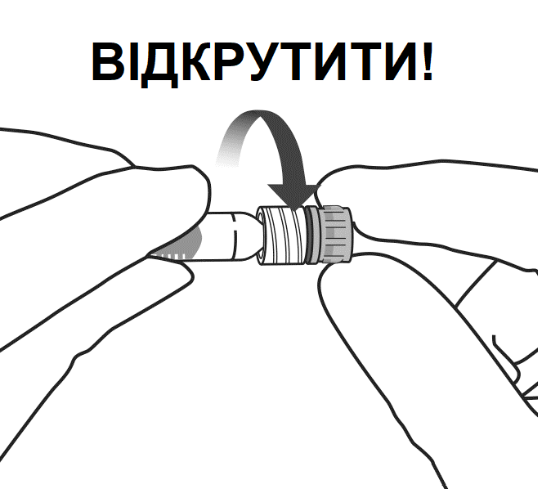  Рис. 1
- Щоб не порушити стерильність препарату, не потрібно відтягувати поршень шприца назад.  - Із забезпеченням належних асептичних умов щільно прикрутити голку для ін’єкцій до наконечника шприца з адаптером Люера (рис. 2). | 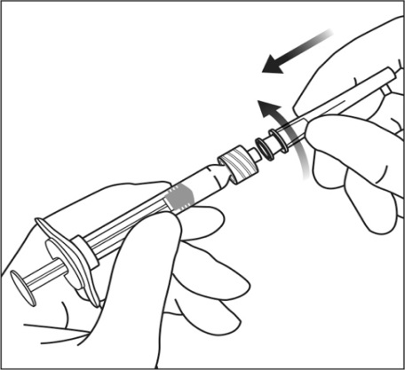  Рис. 2
- Тримаючи шприц у положенні догори голкою, необхідно перевірити його вміст на наявність пухирців повітря. При їх виявленні обережно постукати пальцем по шприцу, доки пухирці не піднімуться нагору (рис. 3).  - Для вилучення всіх пухирців з повітрям та надлишків препарату повільно натиснути на поршень, щоб вирівняти основу купола поршня (не кінчик купола) з позначкою шкали дозування на корпусі шприца (еквівалентно 0,05 мл, тобто 2 мг афліберсепту) (рис. 4).  Примітка: таке точне розташування поршня дуже важливе, тому що неправильне розташування поршня може призвести до введення більшої або меншої дози препарату. | 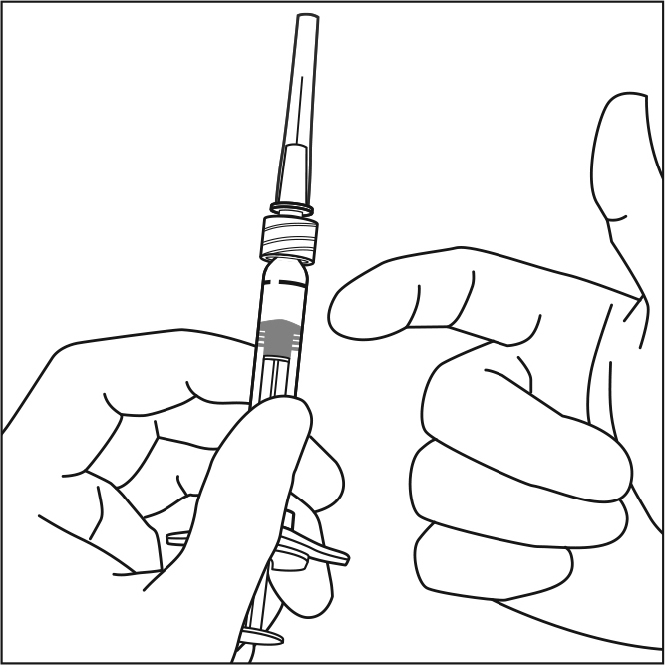  Рис.3
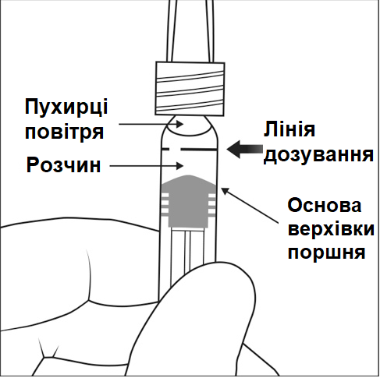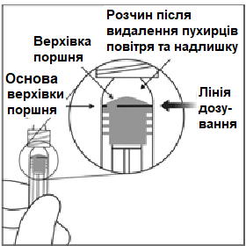
Рис. 4 Рис. 5
- Ввести, обережно натискаючи на поршень з однаковою силою. Не натискайте сильніше, коли поршень досягає дна шприца. Не вводьте будь-який залишковий розчин, наявний у шприці.
- Попередньо заповнений шприц призначений тільки для одноразового використання. Вилучення декількох доз із одного попередньо заповненого шприца може підвищити ризик контамінації та інфекції внаслідок контамінації. Будь-які невикористані залишки препарату або матеріали підлягають утилізації згідно з місцевими вимогами.

Флакони
- Зняти захисну пластикову кришку (рис. 6) та продезінфікувати зовнішню поверхню гумової пробки флакона. |  | 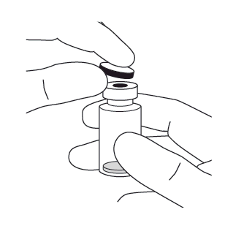  Рис. 6
- Приєднати фільтрувальну голку 18 G 5 мікрон, що додається в упаковці, до стерильного шприца об’ємом 1 мл з адаптером Люера (рис.7).  - Вводити фільтрувальну голку в центр гумової пробки флакона, доки вона повністю не увійде до флакона, а кінчик не досягне дна флакона. | Рис. 7
- Із забезпеченням належних асептичних умов вибрати весь вміст препарату Айлія® з флакона у шприц, тримаючи флакон у вертикальному положенні і трохи нахиливши вбік, щоб полегшити повне видалення препарату з флакона.
Щоб стримати надходження повітря необхідно забезпечити занурення скісного краю фільтрувальної голки в рідину. Продовжувати нахиляти флакон під час відбору препарату, утримуючи скіс фільтрувальної голки зануреним у рідину (рис. 8−9).
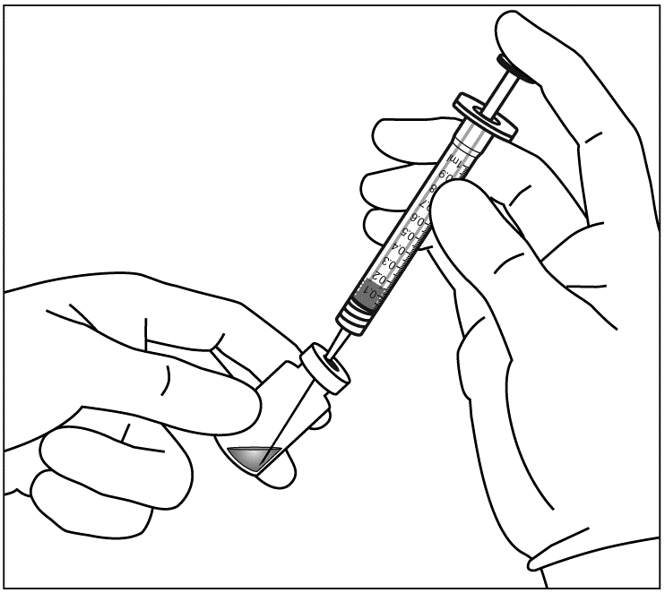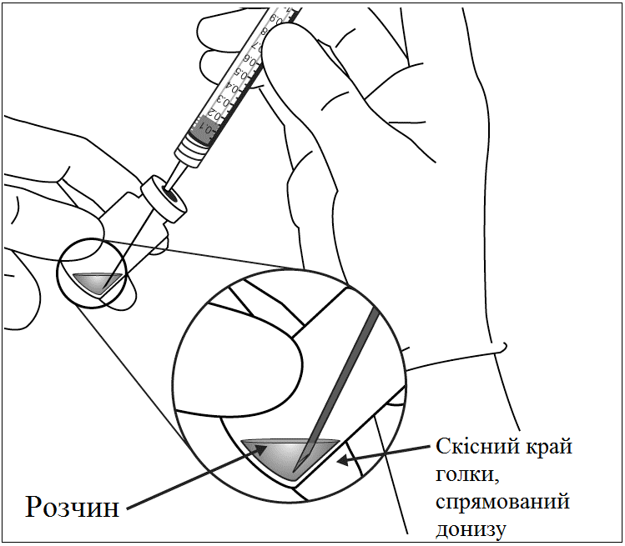
Рис. 8 Рис. 9
- Необхідно переконатися, що шток поршня був достатньо відтягнутий під час вилучення розчину з флакона, щоб повністю спорожнити фільтрувальну голку.

- Зняти фільтрувальну голку та належним чином утилізувати її.
Увага: голку для фільтрації не можна використовувати для інтравітреальних ін’єкцій.

- Із забезпеченням належних асептичних умов щільно прикрутити голку для ін’єкцій 30 G × ½ дюйма до наконечника шприца з адаптером Люера (рис. 10). | Рис. 10
- Перевірити шприц на наявність пухирців повітря, тримаючи його голкою догори. Якщо вони є в шприці, необхідно обережно постукати по ньому пальцем, доки пухирці не піднімуться (рис. 11). | 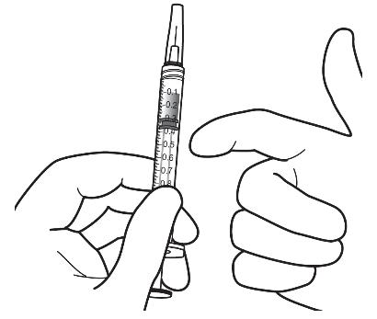  Рис. 11
- Видалити всі пухирці та надлишки розчину препарату, повільно натискаючи на поршень, доки його плоский край не досягне відмітки 0,05 мл на корпусі шприца (рис.12−13).

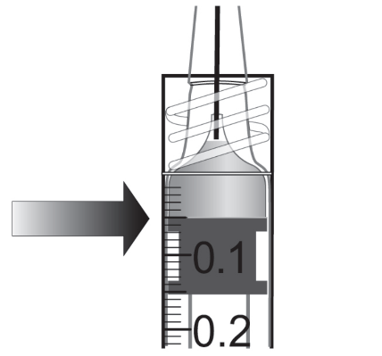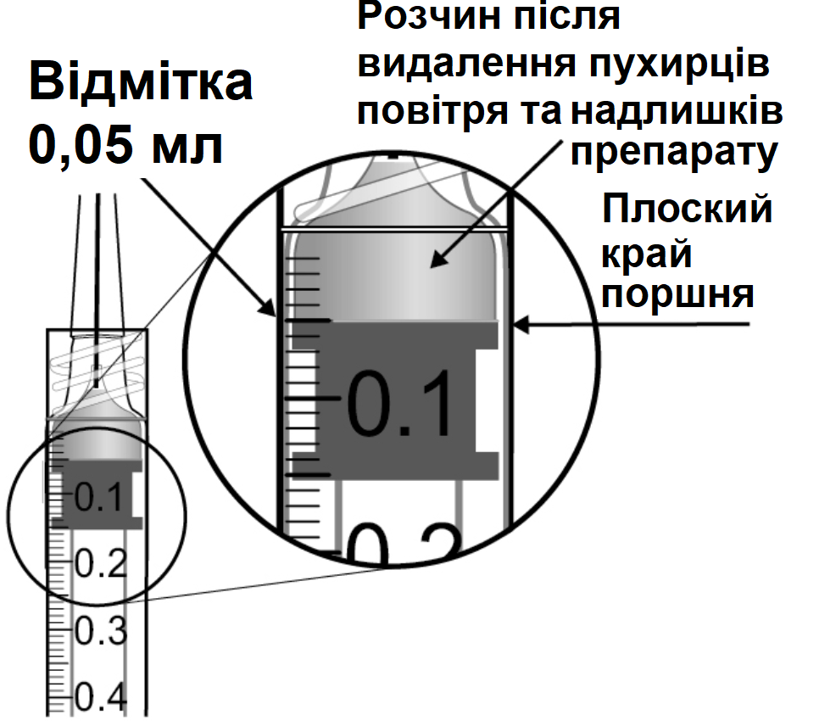
Рис. 12 Рис. 13
- Флакон призначений для одноразового використання. Вилучення декількох доз із одного флакона може підвищити ризик контамінації та інфекції внаслідок контамінації. Будь-які невикористані залишки препарату або матеріали підлягають утилізації згідно з місцевими вимогами.

Діти.
Даних про безпеку та ефективність застосування препарату Айлія® дітям немає, тому препарат Айлія® не призначають дітям за показаннями волога ВМД, ТЦВС, ТГЦВС, ДНМ та міопічна ХНВ.

Передозування.
У клінічних дослідженнях застосовували дози до 4 мг з місячними інтервалами. Спостерігалися окремі випадки передозування при застосуванні дози 8 мг.
Передозування при застосуванні більшого об’єму ін’єкції може призвести до підвищення внутрішньоочного тиску. Таким чином, у разі передозування необхідно стежити за рівнем внутрішньоочного тиску і в разі потреби розпочати відповідне лікування, рішення про яке приймає лікар (див. розділ «Спосіб застосування та дози»).

Побічні реакції.
У ході 8 досліджень фази ІІІ до вибірки з оцінки безпеки було включено загалом 3102 пацієнти. З них 2501 пацієнт отримував лікування в рекомендованій дозі 2 мг.
Серйозні побічні реакції, пов’язані з процедурою проведення ін’єкції препарату Айлія®, спостерігалися з частотою менше 1 випадку на 1900 інтравітреальних ін’єкцій та проявлялись у вигляді сліпоти, ендофтальміту, відшарування сітківки, травматичної катаракти, катаракти, крововиливу у склисте тіло, відшарування склистого тіла та підвищення внутрішньоочного тиску (див. розділ «Особливості застосування»).
Найпоширенішими побічними реакціями (спостерігалися принаймні в 5 % пацієнтів, які застосовували препарат Айлія®) були крововиливи у кон’юнктиву (25 %), крововиливи у сітківку ока (11 %), зниження гостроти зору (11 %), біль в очах (10 %), катаракта (8 %), підвищення внутрішньоочного тиску (8 %), відшарування склистого тіла (7 %) та деструкція склистого тіла (7 %).
Дані з безпеки, наведені нижче, включають всі побічні реакції, відмічені у ході 8 досліджень фази ІІІ при застосуванні препарату за такими показаннями, як волога ВМД, ТЦВС, ТГЦВС, ДНМ та міопічна хоріоїдальна неоваскуляризація (мХНВ), з передбачуваною вірогідністю наявності причинно-наслідкового зв’язку з процедурою ін’єкції або лікарським засобом.
Побічні реакції наведені за Системами органів та частотою виникнення. За частотою виділяють такі категорії: дуже часто (≥1/10), часто (≥1/100 до <1/10), нечасто (≥1/1 000 до <1/100) та поодинокі (≥ 1/10 000 дo < 1/1 000). У межах кожної групи побічні реакції представлені у порядку зменшення ступеня тяжкості.

Усі побічні реакції відмічено на тлі лікування препаратом у ході досліджень фази ІІІ (узагальнені дані досліджень фази ІІІ при застосуванні препарату за показаннями волога ВМД, ТЦВС, ТГЦВС, ДНМ та мХВН) або у післяреєстраційний період
Система органів | Дуже часто | Часто | Нечасто | Поодинокі
З боку імунної системи |  |  | Підвищена чутливість***
З боку органів зору | Зниження гостроти зору, крововилив у сітківку ока, крововилив у кон’юнктиву, біль в оці | Розрив пігментного епітелію сітківки*, відшарування пігментного епітелію сітківки, дегенеративні зміни сітківки, крововилив у склисте тіло, катаракта, ядерна катаракта, субкапсулярна катаракта, ерозія рогівки, абразія рогівки, підвищення внутрішньоочного тиску, порушення чіткості зору, деструкція склистого тіла, відшарування склистого тіла, біль у місці ін’єкції, відчуття стороннього тіла в очах, посилена сльозотеча, набряк повіки, крововилив у місці ін’єкції, точковий кератит, гіперемія кон’юнктиви, гіперемія очей | Ендофтальміт**,  відшарування сітківки, розрив сітківки, ірит, увеїт, іридоцикліт, помутніння кришталика, ушкодження епітелію рогівки, подразнення у місці ін’єкції, незвичні відчуття в оці, подразнення повіки, клітинна опалесценція у передній камері ока, набряк рогівки | Сліпота, травматична катаракта, вітрит, гіпопіон
*Розлади, які пов’язують з вологою ВМД. Спостерігалися тільки у ході досліджень із застосуванням препарату за показаннями волога ВМД.
**Ендофтальміт з позитивною та негативною культурою.
***Протягом післяреєстраційного періоду прояви гіперчутливості включали висип, свербіж, кропив’янку та окремі випадки тяжкої анафілактичної/анафілактоїдної реакції.

Опис окремих побічних реакцій.
У ході досліджень фази ІІІ при застосуванні препарату за показаннями волога ВМД у пацієнтів, які отримували антитромботичні препарати, спостерігали збільшення частоти крововиливів у кон’юнктиву. Таке збільшення частоти було аналогічним у хворих, які отримували лікування як ранібізумабом, так і препаратом Айлія®.
Артеріальні тромбоемболічні ускладнення – це небажані явища, потенційно пов’язані з системним пригніченням VEGF. Зважаючи на теоретичні припущення, існує ризик розвитку артеріальних тромбоемболічних ускладнень, включаючи інсульт та інфаркт міокарда, після інтравітреального застосування інгібіторів VEGF.
Низька частота артеріальних тромбоемболічних явищ при застосування препарату Айлія® спостерігалася у ході клінічних досліджень у пацієнтів з ВМД, ДМН, ТЦВС та міопічною ХНВ. Для зазначених показань відсутні значні відмінності між групами пацієнтів, які лікувалися афліберсептом, та відповідними групами порівняння.
Як і всі препарати білкового походження, які застосовують з терапевтичною метою, препарат Айлія® може спричинити імуногенні реакції.
Повідомлення про підозрювані побічні реакції.
Повідомлення про побічні реакції після реєстрації лікарського засобу має важливе значення. Це дає змогу проводити моніторинг співвідношення користь/ризик при застосуванні цього лікарського засобу. Медичним та фармацевтичним працівникам, а також пацієнтам або їхнім законним представникам слід повідомляти про усі випадки підозрюваних побічних реакцій та відсутності ефективності лікарського засобу через автоматизовану інформаційну систему з фармаконагляду за посиланням: https://aisf.dec.gov.ua.

Термін придатності.
2 роки.

Умови зберігання.
Попередньо заповнені шприци.
Зберігати в холодильнику (при температурі від 2°С до 8 °С). Не заморожувати.
Для захисту від світла зберігати у блістері та в картонній упаковці.
Зберігати в недоступному для дітей місці.

Флакони.
Зберігати в холодильнику (при температурі від 2 °С до 8 °С). Не заморожувати.
Для захисту від світла зберігати флакон в картонній упаковці.
Зберігати в недоступному для дітей місці.

Безпосередньо перед застосуванням закритий флакон/запаяний блістер з препаратом Айлія® може зберігатися при кімнатній температурі (нижче 25 °C) не більше 24 годин. Після відкриття флакона/блістера необхідно дотримуватися асептичних умов.

Несумісність.
Зважаючи на відсутність досліджень сумісності, препарат Айлія® не слід змішувати з іншими лікарськими засобами.

Упаковка.
Попередньо заповнені шприци.
Попередньо заповнений скляний шприц, щільно закритий за допомогою еластичного обмежувача ходу поршня та еластичного гвинтового ковпачка, що входить до системи герметизації з адаптером Люера, оснащений штоком поршня та накладкою для пальця, об’ємом 0,165 мл, запаяний у блістер, у картонній упаковці.
Флакони.
Скляний флакон об’ємом 0,278 мл, еластична гумова пробка та фільтрувальна голка 18 G, у картонній упаковці.

Категорія відпуску.
За рецептом.

Виробник.
Відповідальний за випуск серії:
Байєр АГ, Німеччина, Берлін (Bayer AG, Germany, Berlin).

Місцезнаходження виробника та його адреса місця провадження діяльності.
Мюллєрштрассе 178, 13353, Берлін, Німеччина (Mullerstrasse 178, 13353 Berlin, Germany).

Дата останнього перегляду.

